

クラーク高校のみなさんが

手作り絵本を読み聞かせに

来てくれました

保護者の皆様へ

鉄道弘済会　札幌認定こども園

H３１．１．１１（金）

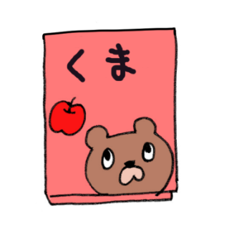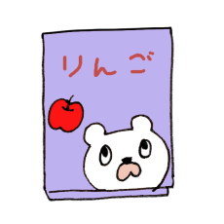

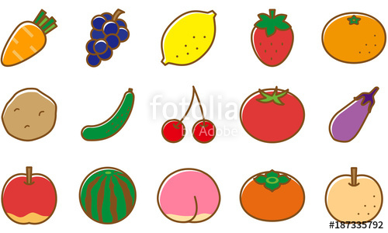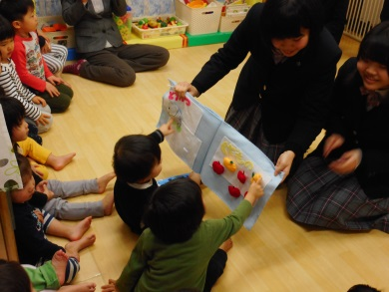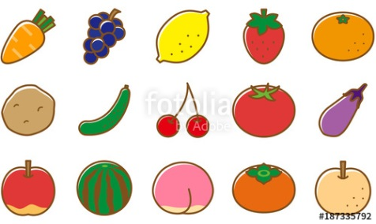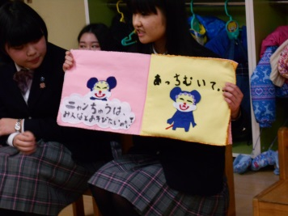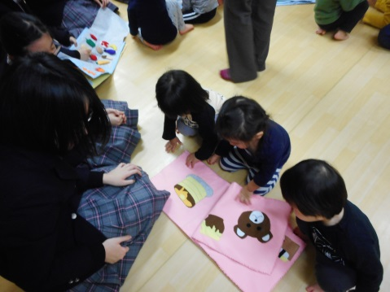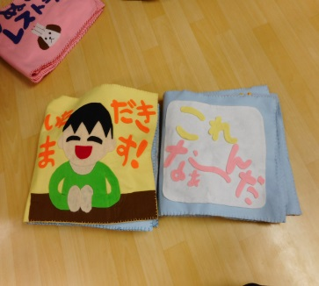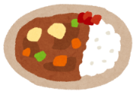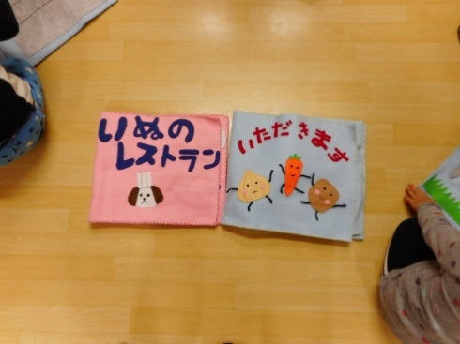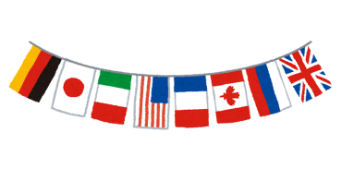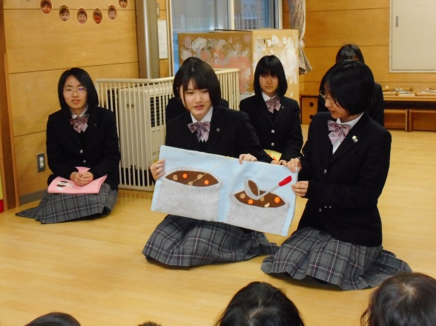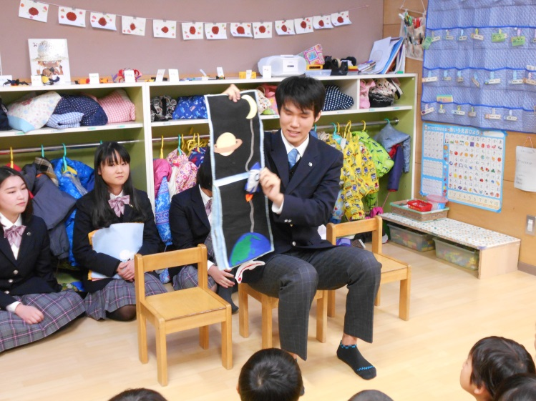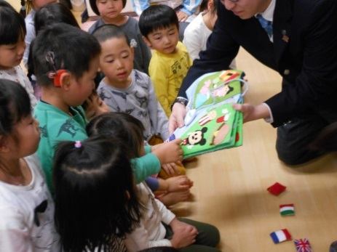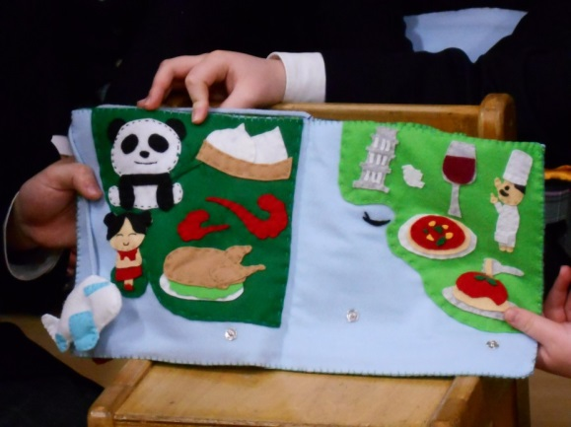

どこの国か

わかるかな～？？

ロケット

びゅーん☆

**１０日（木）の夕方にクラーク高校の学生さんたちが、手作りの布絵本を持って来てくれました。食べ物を題材にした絵本や、国旗が出てくる絵本などを読み聞かせしてくれました。**

**読み聞かせの後はフェルトで作った絵本に触れさてもらえる事に…！！「どうやってくっつけるの？」「こっちもみたい！」と自分でページをめくって**

**みたり、動かしてみたりと楽しみましたよ♪**

**普段関わる事があまりない、お姉さんやお兄さんとの触れ合いも良い経験になりました☺**